
ESTADO DO RIO DE JANEIRO
Câmara Municipal de Barra do Piraí
GABINETE DO VEREADOR – JEORDANE PERINO

INDICAÇÃO N.º _____/2023

Na forma que determina o Regimento Interno desta Casa Legislativa, o Vereador que a esta subscreve SOLICITA que a Mesa envie expediente ao Exmo. Sr. Prefeito Municipal, a fim de que S. Exa. Viabilize junto aos órgãos competentes a urbanização assentamentos precários de aglomerados urbanos subnormais no bairro Asa Branca.
.

Justificativa: Essa solicitação se faz pertinente, pelo fato de ser uma área predominantemente residencial, habitadas por família de baixa renda.

Sala Barão do Rio Bonito, 5 de novembro de 2023.
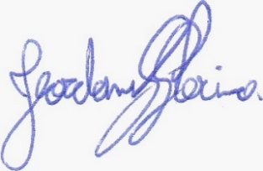
____________________________
JEORDANE PERINO

VEREADOR AUTOR

